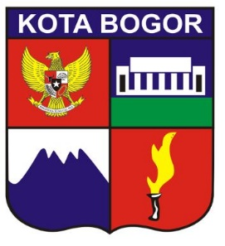**PEMERINTAH KOTA BOGOR**

**DINAS KOPERASI USAHA KECIL DAN MENENGAH   
PERDAGANGAN DAN PERINDUSTRIAN   
KOTA BOGOR**

Jl. Dadali No.4, RT.03/RW.06, Tanah Sareal, Kec. Tanah Sereal, Kota Bogor, Jawa Barat 16161